Evaluación tercer trimestre

Nombre: _______________________________________ Curso: ______ Fecha: ________

1. Raúl está leyendo un libro que tiene 234 páginas. El primer día lee 71 páginas y el segundo día, 52 páginas. ¿Cuántas páginas del libro le quedan por leer?
Estima la solución del problema y luego comprueba el resultado.



2. Inventa una pregunta para el siguiente problema, teniendo en cuenta el enunciado y la solución que se presentan. Después, resuélvela.

En las playas con bandera azul hay duchas para refrescarse y eliminar la sal y la arena del cuerpo. Cada vez que se aprieta el botón de la ducha se gastan 9 litros. Ayer se ducharon 345 personas.

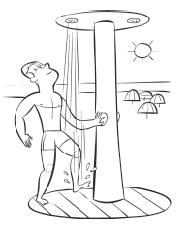
Solución: 3 105 litros.

Evaluación tercer trimestre

Nombre: _______________________________________ Curso: ______ Fecha: ________

3. Elabora una estrategia para realizar los siguientes cálculos mentales. Anota los resultados y compruébalos después con la calculadora.

- 75 – 24 =  457 – 236 =
- 57 – 16 =  853 – 41 =
- 423 – 112 =  784 – 53 =

4. Une con flechas las medidas de tiempo equivalentes.
Dos años
31 días
 
Cinco semanas
24 meses
 
Un año bisiesto
35 días
 
Mes de enero
366 días
 

Luis comenzó a leer un libro el día 23 de abril y lo finalizó el 3 de mayo. ¿Cuántos días ha tardado en leer el libro?
Evaluación tercer trimestre

Nombre: _______________________________________ Curso: ______ Fecha: ________

5. Observa la hora que marca cada reloj y pon la misma hora en el reloj de al lado.
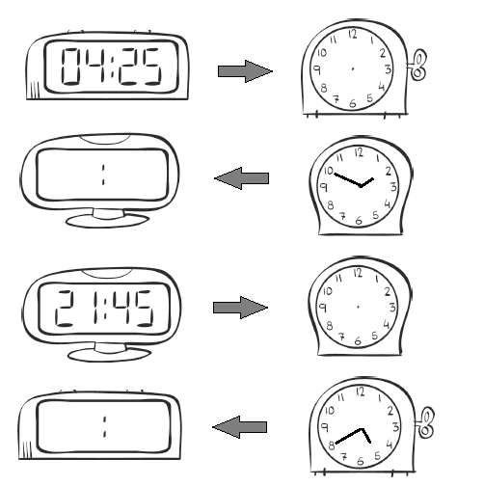

6. Completa la siguiente tabla con las equivalencias entre horas, minutos y segundos.

Horas | Minutos | Segundos
2
 | 180
 |  | 3 600

Evaluación tercer trimestre

Nombre: _______________________________________ Curso: ______ Fecha: ________

7. Observa estos billetes y escribe dos formas distintas de obtener estas cantidades en monedas.

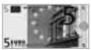

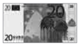

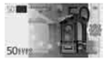

Marcelo quiere comprarse con el dinero que tiene un libro que cuesta 17 euros y 50 céntimos.
- ¿Tiene suficiente dinero?
- ¿Cuánto dinero le falta o le sobra?

Evaluación tercer trimestre

Nombre: _______________________________________ Curso: ______ Fecha: ________

8. Escribe cómo son las siguientes rectas.

Utilizando la regla y el cartabón traza las siguientes rectas.
- Una recta roja que sea secante a las rectas paralelas.
- Una recta verde paralela a una de las rectas secantes.

9. Observa los dibujos y completa las oraciones en el cuaderno.

- La recta es _______________________ a la circunferencia grande y _______________________ a la circunferencia pequeña.
- Las circunferencias son _____________________________________.
Utilizando regla y compás, dibuja.
- Una recta roja tangente a la circunferencia más grande.
- Una circunferencia verde tangente exterior a la circunferencia más pequeña.

Evaluación tercer trimestre

Nombre: _______________________________________ Curso: ______ Fecha: ________

10. Une con flechas según corresponda.

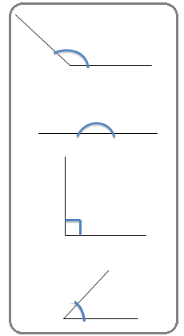
Agudo
 

Recto
 

Obtuso
 

Llano
 

11. Observa los ángulos y escribe V si es verdadero o F si es faso.

Los ángulos y son consecutivos.

Los ángulos y son adyacentes.

Los ángulos y son consecutivos.

Los ángulos y son opuestos por el vértice.

Evaluación tercer trimestre

Nombre: _______________________________________ Curso: ______ Fecha: ________

12. Observa las señales y traza los ejes de simetría que tengan. Las señales que no tengan, rodéalas.



Colorea los barcos simétricos.
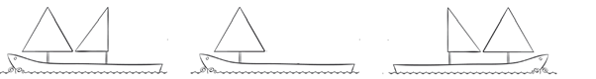

Ahora observa estas imágenes y dibuja lo que se indica en cada caso.
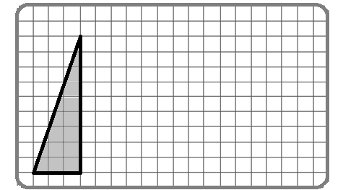
Traslada el triángulo 10 cuadros a la derecha.
Gira el triángulo un ángulo recto.

Evaluación tercer trimestre

Nombre: _______________________________________ Curso: ______ Fecha: ________

13. Observa el plano de la ciudad donde vive Maite y contesta a las siguientes cuestiones.

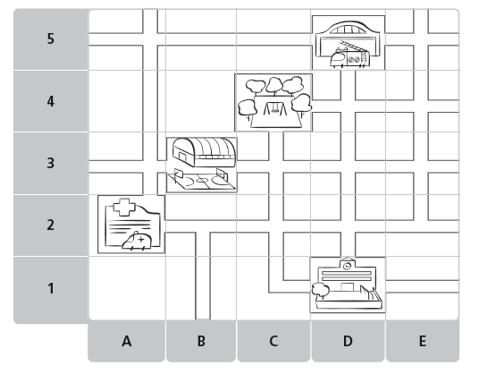
- El polideportivo está en la casilla _____________________________________
- En la casilla (D, 1) está ____________________________________________
- El parque de bomberos está en la casilla ______________________________
- En la casilla (A, 2) está ____________________________________________
Indica el camino del hospital al ayuntamiento _________________________________
_____________________________________________________________________

Evaluación tercer trimestre

Nombre: _______________________________________ Curso: ______ Fecha: ________

14. Escribe los elementos de los siguientes polígonos.

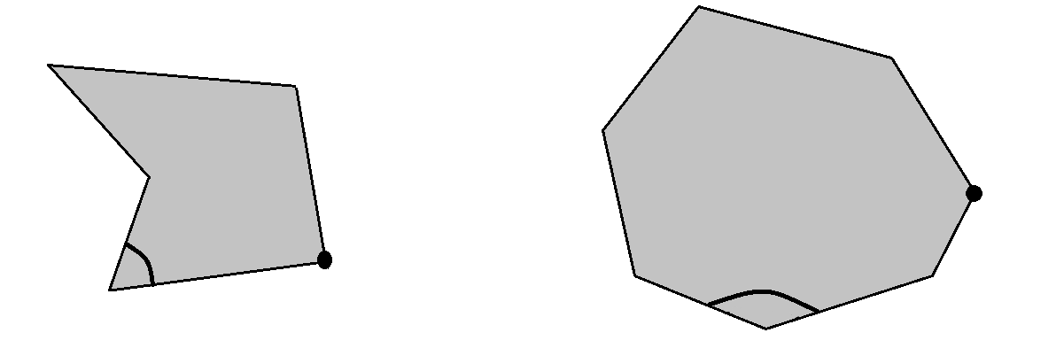

Observa las figuras y colorea de rojo los polígonos regulares y de verde los polígonos irregulares.
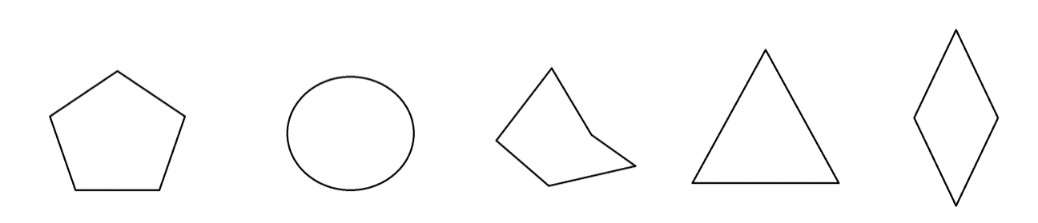
Observa dos objetos que haya a tu alrededor que tengan forma de triángulo y otros dos objetos que tengan forma de cuadrilátero.

- ________________________________________________________________

- ________________________________________________________________

Evaluación tercer trimestre

Nombre: _______________________________________ Curso: ______ Fecha: ________

15. Completa la siguiente tabla.

Nombre | Lados iguales | Triángulo
Equilátero
 | Ninguno

16. Une con flechas y después utiliza la regla para dibujar los cuadriláteros.

Cuadrado
Lados iguales dos a dos
Ángulos iguales
 

Rectángulo
Lados iguales
Ángulos iguales dos a dos
 

Rombo
Lados iguales dos a dos
Ángulos iguales dos a dos
 

Romboide
Lados iguales
Ángulos iguales
 

Evaluación tercer trimestre

Nombre: _______________________________________ Curso: ______ Fecha: ________

17. Observa las siguientes figuras y colorea de rojo el centro. Dibuja con regla un diámetro de color verde y un radio de color azul. Después escribe cuál es la circunferencia y cuál es el círculo.

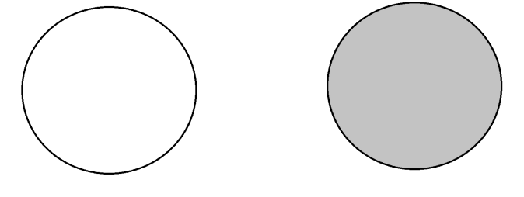

¿Qué diferencia hay entre una circunferencia y un círculo? ______________________
_____________________________________________________________________

18. Calcula el perímetro de las siguientes figuras.

3 cm
4 cm
2,5 cm
3 cm

4 cm
2,5 cm
5 cm

Evaluación tercer trimestre

Nombre: _______________________________________ Curso: ______ Fecha: ________

19. Mide la superficie de las siguientes figuras tomando como unidad de medida un cuadrado y completa las siguientes oraciones.

→ El rectángulo tiene ______ unidades cuadradas de superficie.

→ El cuadrado tiene ______ unidades cuadradas de superficie.

→ El rectángulo tiene ______ unidades cuadradas de superficie.

→ El cuadrado tiene ______ unidades cuadradas de superficie.

Evaluación tercer trimestre

Nombre: _______________________________________ Curso: ______ Fecha: ________

20. Escribe el nombre de los elementos de los cuerpos geométricos y después completa las oraciones.

1

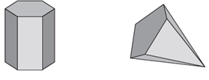
2
3

- La figura 1 se llama _________________ y su base es un _______________.
- La figura 2 se llama _________________ y su base es un _______________.
- La figura 3 se llama _________________ y su base es un _______________.

Colorea según el código.
      - Prismas  azul
      - Pirámides  rojas
      - Cilindros  amarillos
      - Conos  verdes

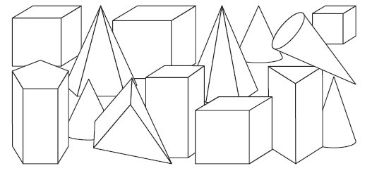

Evaluación tercer trimestre

Nombre: _______________________________________ Curso: ______ Fecha: ________

21. Manuel quiere averiguar el perímetro de una piscina rectangular que mide 15 metros de ancho y 30 metros de largo. Haz un dibujo de la piscina poniendo las medidas. Después calcula cuánto mide el perímetro.

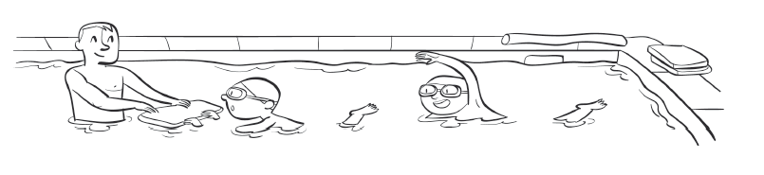

Evaluación tercer trimestre

Nombre: _______________________________________ Curso: ______ Fecha: ________

22. En la clase de 3.º de primaria el profesor de educación física ha preguntado por el deporte favorito de los alumnos y alumnas. Las respuestas han sido las siguientes:

natación | baloncesto | fútbol | baloncesto | voleibol | fútbol | baloncesto
baloncesto | fútbol | natación | voleibol | baloncesto | baloncesto | natación
voleibol | natación | baloncesto | baloncesto | natación | fútbol | fútbol

Completa la tabla de frecuencias con los datos y después responde a las siguientes cuestiones.

Deportes | Recuento | Frecuencia  absoluta
Natación
Baloncesto
Fútbol
Voleibol
Total

- ¿Cuál es el deporte favorito? _______________________________________
- ¿Cuál es el deporte menos elegido? __________________________________
- ¿Cuántos escolares más han elegido baloncesto que natación? ____________

Evaluación tercer trimestre

Nombre: _______________________________________ Curso: ______ Fecha: ________

23. En esta tabla se representa la lluvia caída en las ciudades de Madrid, Barcelona, Bilbao y Sevilla en los tres últimos días. Completa el gráfico de barras y de líneas.

Ciudad | Número de litros
Madrid | 25
Barcelona | 15
Sevilla | 5
Bilbao | 30

Gráfico de barras Gráfico de líneas
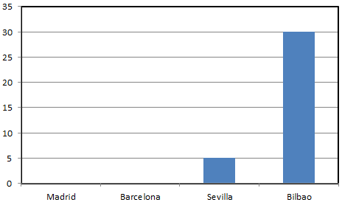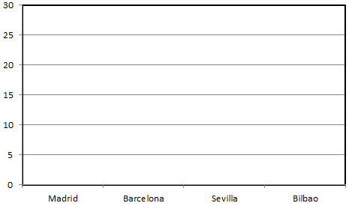
Contesta las siguientes cuestiones.
- ¿En qué ciudad ha llovido más? _____________________________________
- ¿En qué ciudad ha llovido menos? ___________________________________
- ¿Cuántos litros han llovido más en Madrid que en Sevilla? ________________
- ¿Cuántos litros han llovido en total en las cuatro ciudades? ________________

Evaluación tercer trimestre

Nombre: _______________________________________ Curso: ______ Fecha: ________

24. Andrés riega todos los días el huerto. En la tabla está anotado el número de regaderas que ha utilizado durante esta semana.

Lunes | Miércoles | Viernes | Domingo
10 | 30 | 20 | 15

Completa el pictograma y después contesta las siguientes cuestiones.

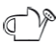
Cada representa 5 regaderas.

Lunes Miércoles Viernes Domingo

- ¿Qué día ha empleado más regaderas? _______________________________
- ¿Qué día ha empleado menos regaderas? _____________________________
- ¿Cuántas regaderas utilizó el viernes? ________________________________

25. Alberto está lanzando un dado. Completa las siguientes oraciones con seguro, posible o imposible.

- Es ___________________ que saque un 7.
- Es ___________________ que saque un 3.
- Es ___________________ que saque un número par menor que 8.
- Es ___________________ que saque un número entre 1 y 6.

Evaluación tercer trimestre

Nombre: _______________________________________ Curso: ______ Fecha: ________

26. Colorea de rojo las experiencias que dependen del azar y escribe otras dos experiencias de azar.

Ir al colegio
Lanzar una moneda y que salga cara

Dormir

Lanzar un dardo y dar en el centro de la diana
Comprar el pan

_______________________________________________________________

_______________________________________________________________

Evaluación tercer trimestre

Nombre: _______________________________________ Curso: ______ Fecha: ________

27. El gráfico representa los gramos de verdura que han recogido los alumnos y alumnas de 3.º de primaria en el huerto del colegio.

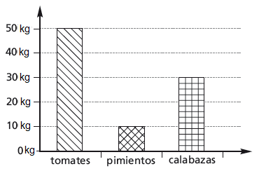
Contesta a las siguientes cuestiones.
- ¿Cuál es la verdura de la que más kilogramos han recogido? __________________
- ¿Cuántos kilogramos de calabazas han recogido? __________________________
- ¿Cuál es la verdura que menos han recogido? _____________________________

La verdura recogida va a repartirse entre los alumnos y alumnas de 3.º de primaria. Completa las oraciones con posible o imposible.

- Es _________________ que a Pablo le repartan pimientos.
- Es _________________ que a Ana le repartan plátanos.

